增值税开票软件（税务UKey）正常开具发票流程

1、开票前需要在自定义货物与劳务编码中添加要销售货物或者劳务的相关信息，并且准备好纸质发票，点击“发票管理-发票管理首页-发票填开”（或者发票管理-发票证书填开或者首页-发票填开），选择开具发票种类，即可进入正数发票开具界面。
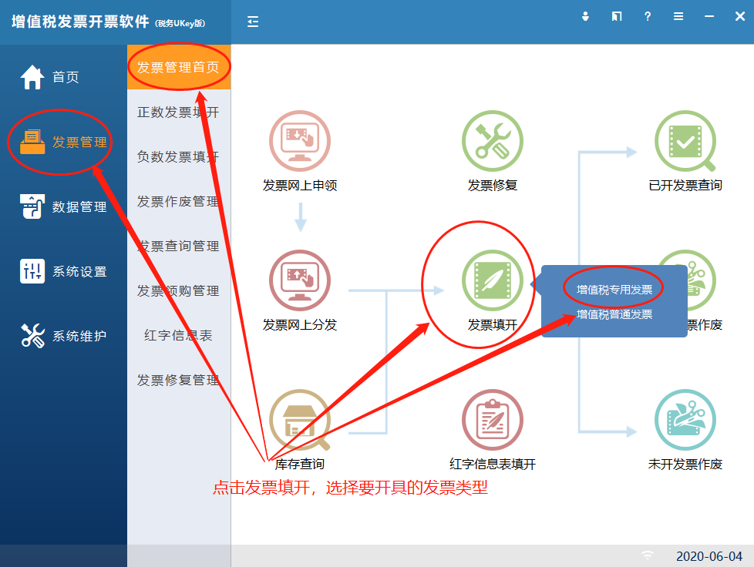
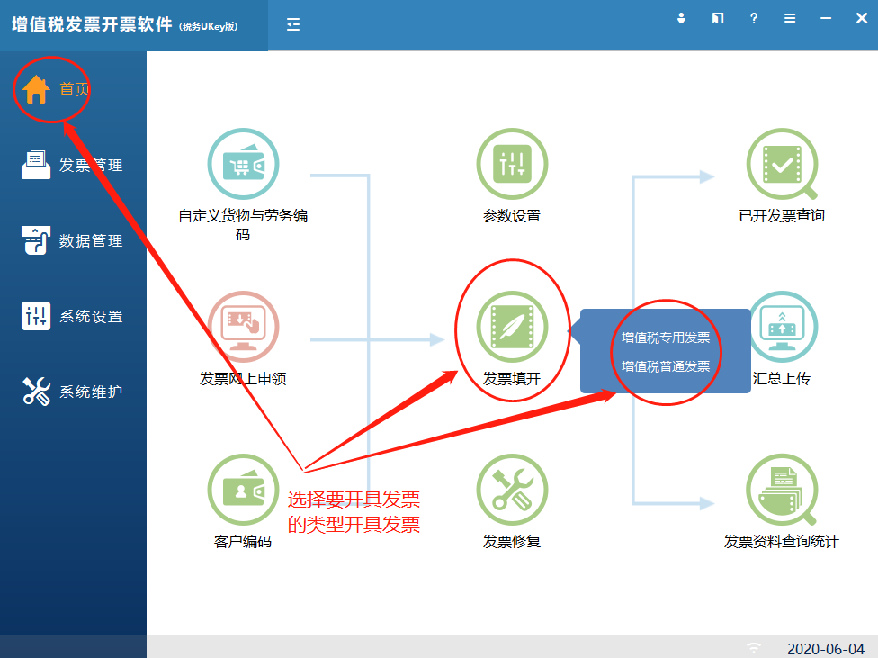
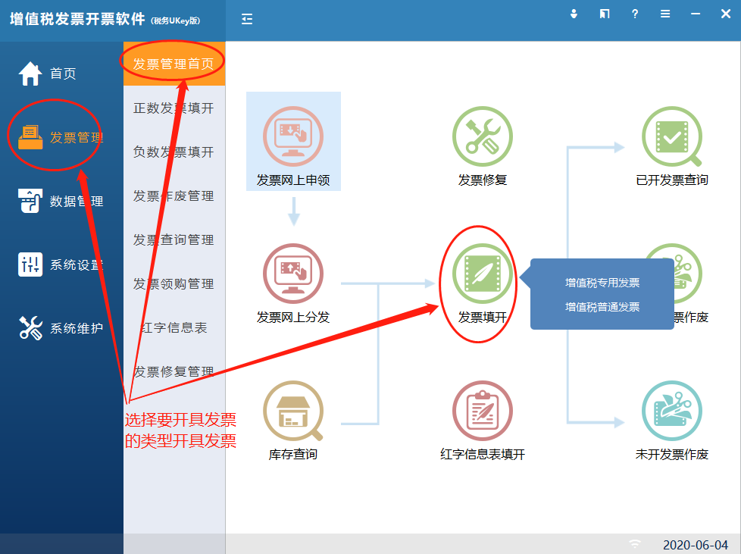
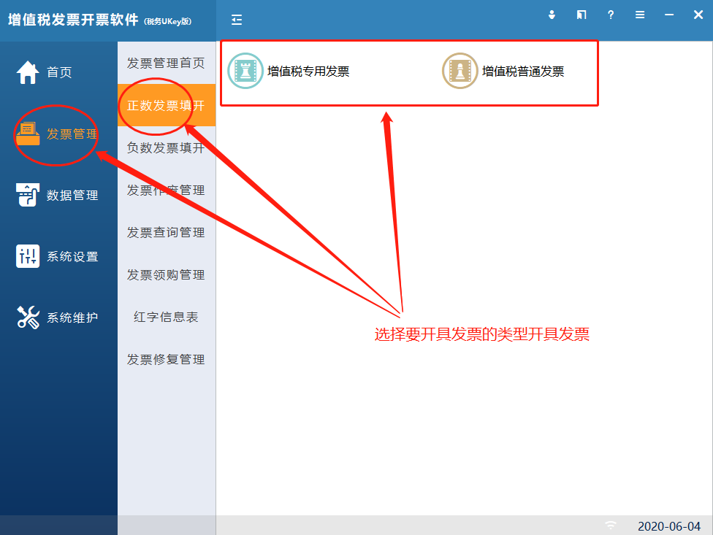
2、首先核对并确认发票代码、发票号码与纸质发票代码、发票号码相同，然后根据企业的开具发票的实际情况，选择征税类型和是否是开具带班退税发票，选择一下收款人和复核人。
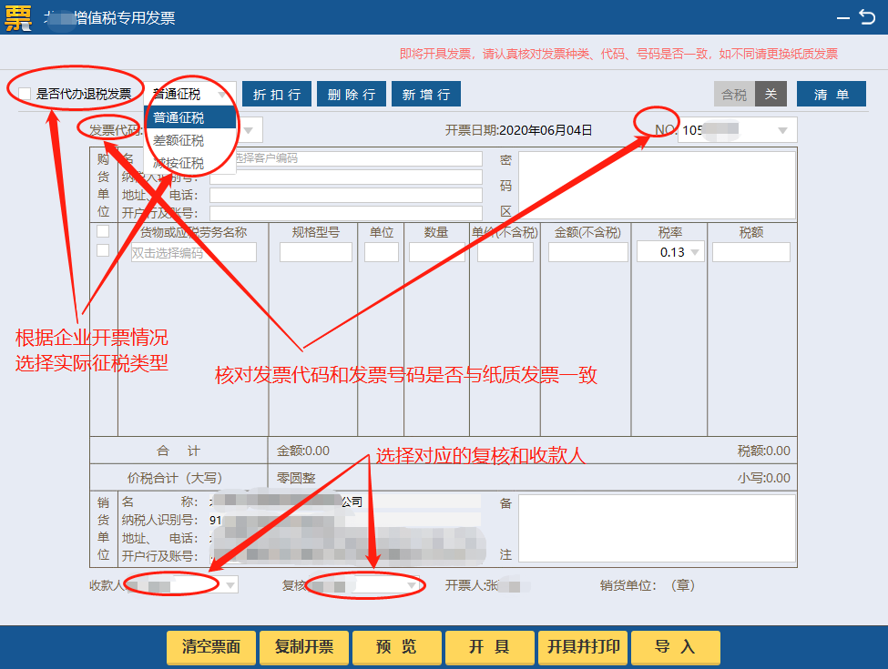
3、在购货单位兰里面一次填写客户的名称，纳税人识别号，地址、电话，开户行及账号信息，如果之前有添加过客户编号信息，直接双击名称栏后面的空白区域就可以选择对应的客户信息，添加销售货物或者劳务信息，在货物或者应税劳务名称下方的空白处双击，选择销售货物或者劳务的类型，依次添加相应的货物或者劳务信息，价格可以点击右上角的含税按钮进行选择货物或者劳务价格是含税还是不含税，对应信息也会在单价（含税），单价（不含税），金额（含税），金额（不含税）的栏次中对应体现，销售多个货物或者劳务的可以在填完一个完整的货物或者劳务信息后，点击新增行继续添加下一个货物或者劳务的信息，如有折扣，请勾选折扣货物或者劳务然后点击折扣行，填写折扣率可以自动带出折扣金额，填写折扣金额，也可以自动带出折扣率，填写完成后，核对一下价税合计栏的金额是否正确，加税合计栏的金额一般是实际收取客户的货物或者劳务金额，在备注处也可以填写相应的备注信息。
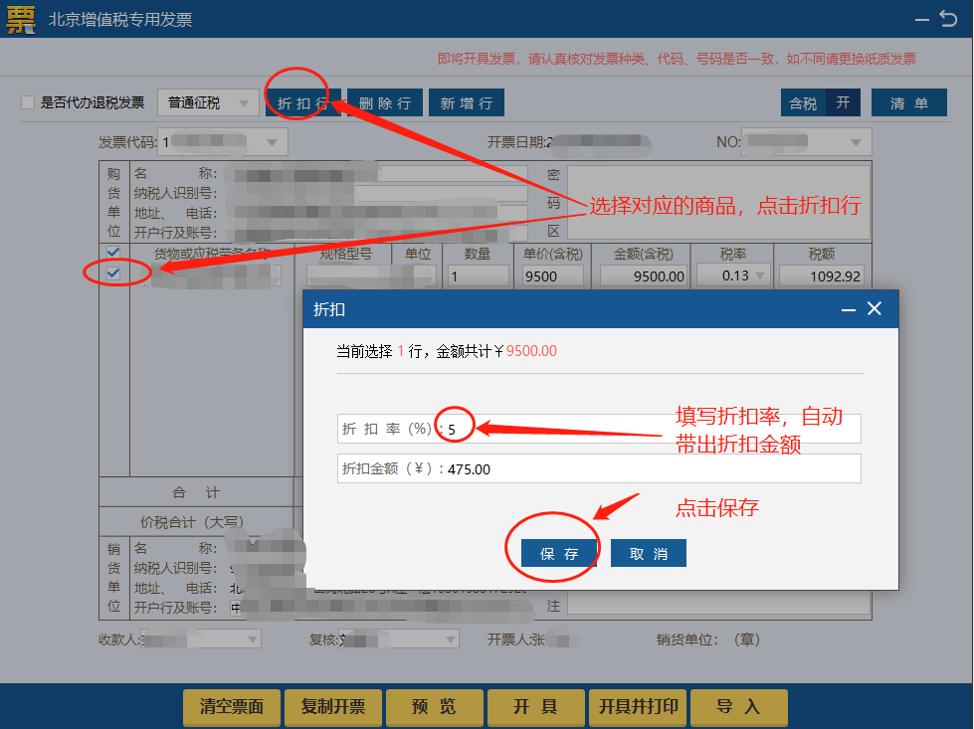
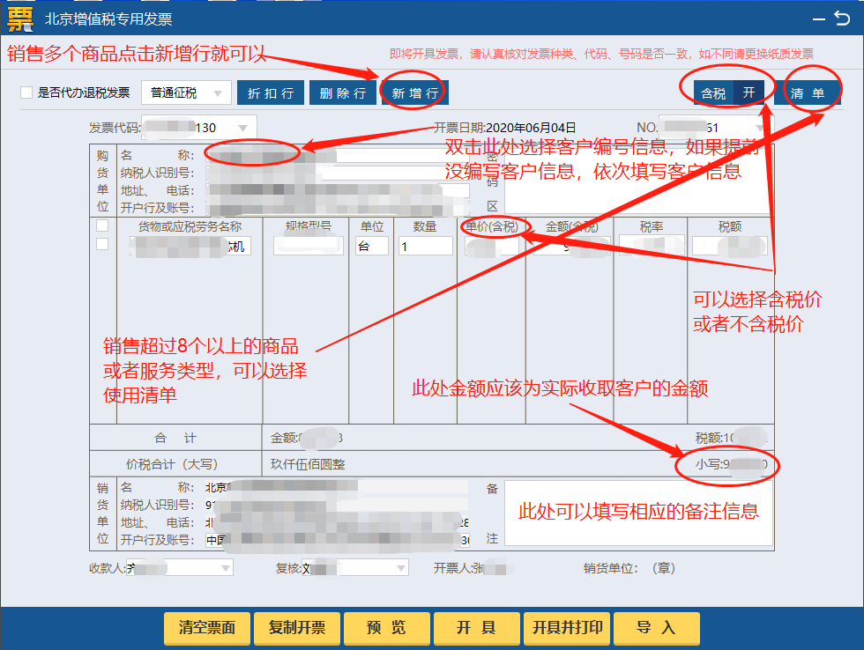
4、货物或者劳务一般情况下超过8行，要是用货物或劳务销售清单，点击右上角的清单按钮添加清单就可以，可以依次点击新增商品按钮添加销售货物或者劳务信息，也可以选择清单导入，选择清单导入的，要先点击导出清单按钮，下载一个导入清单模板，按照要求填完以后，选择导入清单即可，右上角的含税按钮进行选择货物或者劳务价格是含税还是不含税，对应信息也会在单价（含税），单价（不含税），金额（含税），金额（不含税）的栏次中对应体现，如果有这扣，请点击批量折扣，选择对应的货物或者劳务，填写折扣信息，填写完成后，点击保存按钮进行保存即可。
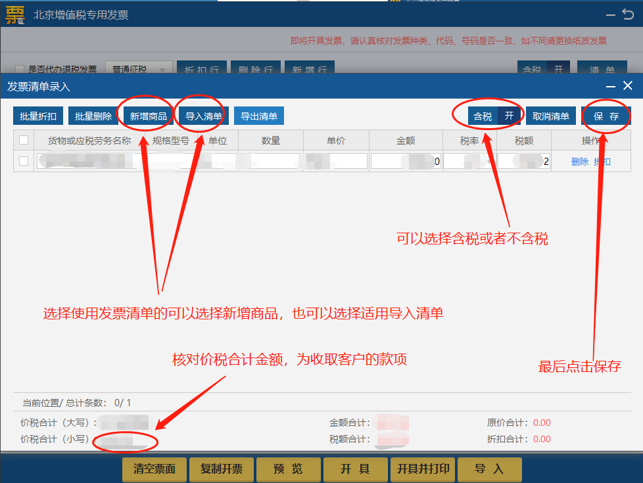
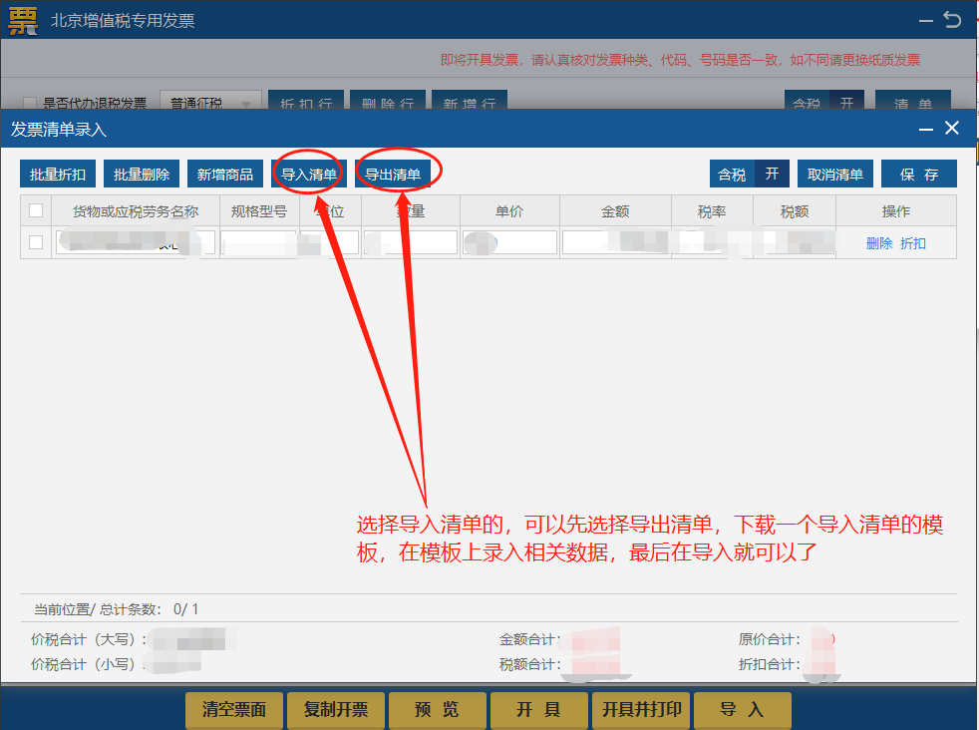
5、发票信息核对无误后点击开具并打印，先放一张空白纸进行打印测量一下，测量没有问题后，点击打印即可。
测量方法：
1、准备A4纸折成和发票一样大小，放入打印机中，直接选择“打印”选择对应的打印机，点击确定进行打印
2、打印完成后与发票纸进行比对，测量偏差距离，根据偏差距离进行调整。点击左上角设置，可以设置发票的高度，左边距和上边距，边距的调整范围为-300-600，每+-1个单位相当于边距的0.01cm，测量纸上的字体向左偏差增大左边距，向右偏差减小左边距（为负），向上偏差增大上边距，向下偏差减小上边距（为负）。直到测量纸和发票比对没有偏差为止。
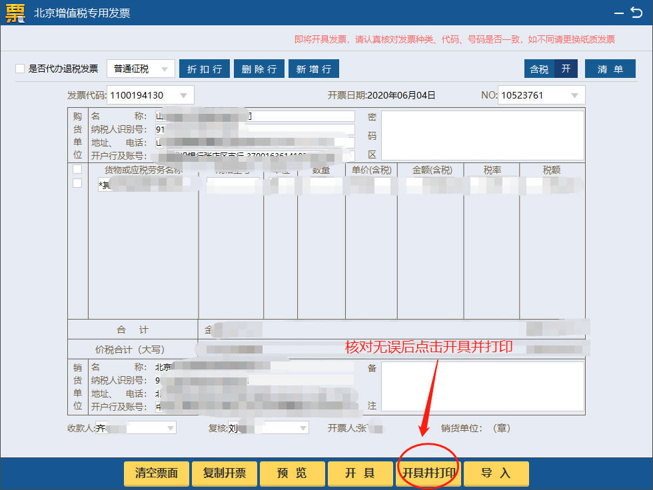
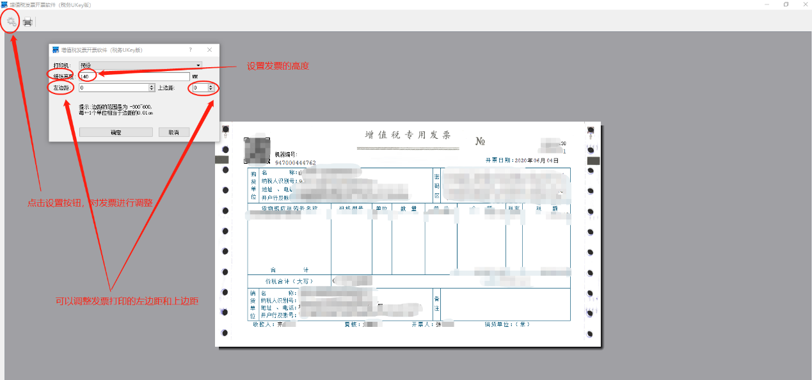
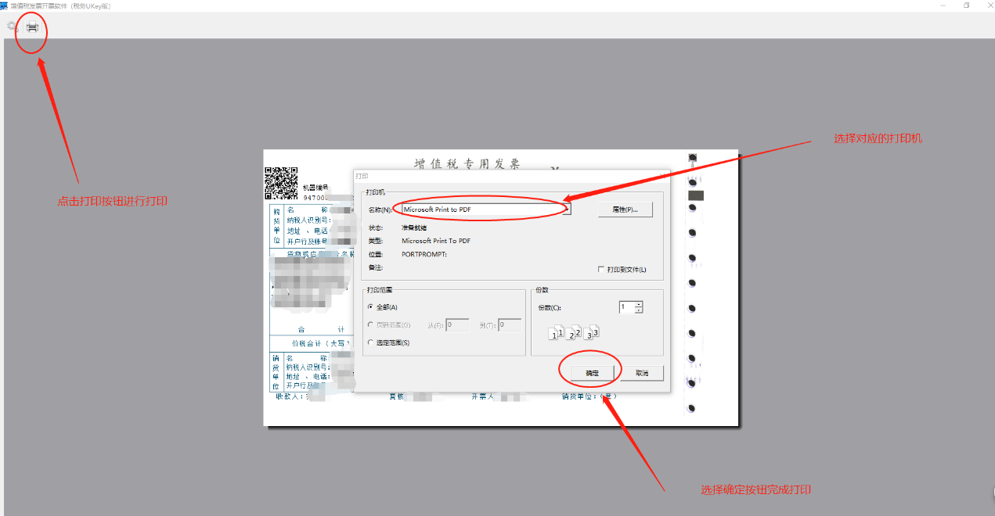
6、如果之前给购货方开过发票，这次要开具的发票和上次开过的发票一样或者类似，直接点击复制开票，选择之前开具发票的类型、起止日期，点击查询，找到之前开具的那张发票，双击即可复制发票信息，核对无误后，打印即可。
